ICS 83.140.50
G43

中华人民共和国国家标准
GB/T 29992—XXXX
代替 GB 29992-2013

日用压力锅橡胶密封圈
Rubber sealing rings for pressure cooker
点击此处添加与国际标准一致性程度的标识

XXXX - XX - XX发布
- XX - XX实施
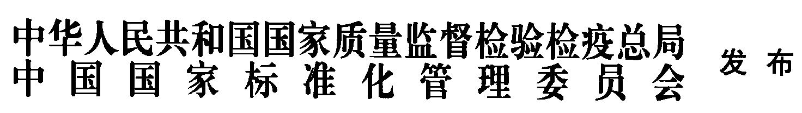

前 言
本标准按照GB/T 1.1-2009给出的规则起草。
本标准代替GB 29992-2013《日用压力锅橡胶密封圈》，与GB 29992-2013相比，除编辑性修改外主要技术变化如下：
——增加了硬度等级50的技术要求，（见4.1,2013版的4.1）；
——增加了回弹性的技术要求，（见4.1,2013版的4.1）；
——修改了胶料物理机械性能的技术要求（见4.1,2013版的4.1）。
本标准由中国石油和化学工业联合会提出。
本标准由全国橡胶与橡胶制品标准化技术委员会密封制品分技术委员会（SAC/TC35/SC3）归口。
本标准起草单位：浙江省质量技术监督检测研究院、浙江苏泊尔橡塑制品有限公司、玉环县中德塑胶有限公司、台州倬亿橡塑有限公司、浙江玉环航空塑胶机电厂。
本标准主要起草人：
本标准所代替标准的历次版本发布情况为：
——GB 29992-2013。

日用压力锅橡胶密封圈
- 范围
本标准规定了日用压力锅橡胶密封圈（以下简称密封圈）的结构和规格、要求、试验方法、检验规则、标志、包装、运输和贮存。
本标准适用于日用压力锅（包括铝及铝合金压力锅、不锈钢压力锅和电压力锅等）橡胶密封圈。
- 规范性引用文件
下列文件对于本文件的应用是必不可少的。凡是注日期的引用文件，仅所注日期的版本适用于本文件。凡是不注日期的引用文件，其最新版本（包括所有的修改单）适用于本文件。
GB/T 528 硫化橡胶或热塑性橡胶拉伸应力应变性能的测定
GB/T 529 硫化橡胶或热塑性橡胶撕裂强度的测定（裤形、直角形和新月形试样）
GB/T 531.1 硫化橡胶或热塑性橡胶 压入硬度试验方法 第1部分：邵氏硬度计法（邵尔硬度）
GB/T 1681 硫化橡胶回弹性的测定
GB/T 2828.1 计数抽样检验程序 第1部分:按接收质量限(AQL)检索的逐批检验抽样计划
GB/T 2941 橡胶物理试验方法试样制备和调节通用程序
GB/T 3512 硫化橡胶或热塑性橡胶 热空气加速老化和耐热试验
GB 4806.1 食品用橡胶制品卫生标准
GB/T 5721 橡胶密封制品标志、包装、运输和贮存的一般规定
GB/T 7759.1 硫化橡胶或热塑性橡胶 压缩永久变形的测定 第1部分：在常温及高温条件下
GB 13623-2003 铝压力锅安全及性能要求
- 结构和规格
  - 结构
密封圈结构如图1所示。

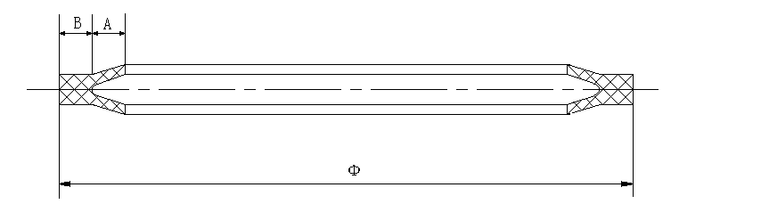
说明：A—工作面 ； B—非工作面；Ф-密封圈外径
- 基本结构示意图
  - 规格及尺寸
    - 密封圈的规格一般以压力锅锅口内径表示，单位为厘米（cm），取整数，并优先采用偶数系列,常用的密封圈规格为：16cm、18cm、20cm、22cm、24cm、26cm、28cm；密封圈的规格也可采用压力锅容积表示，单位为升（L），常用的密封圈规格为：3L、4L、5L、6L、7L、8L。也可根据用户提出的规格进行生产。
- 要求
  - 物理机械性能
密封圈按照硬度等级分为50、60和70 三类，其物理机械性能及试验方法见表1，试样应按GB/T 2941规定采用模压法制备。
- 胶料的物理机械性能
序号 | 项 目 | 单 位 | 各硬度等级要求 |  |  | 试验方法
序号 | 项 目 | 单 位 | 50 | 60 | 70 | 试验方法
1 | 硬度，邵尔A型， | —— | 50±5 | 60±5 | 70±5 | GB/T 531.1
2 | 拉伸强度，最小 | MPa | 6 | 6.5 | 7 | GB/T 528，采用1型试样
3 | 拉断伸长率，最小 | % | 300 | 220 | 200 | GB/T 528，采用1型试样
4 | 撕裂强度，最小 | kN/m | 12 | 12 | 12 | GB/T 529，采用无割口直角形试样
5 | 热空气老化，175℃，72h  硬度变化，最大  拉伸强度变化率，最大  拉断伸长率变化率，最大 | ——  %  % | -5~+5  -20  -25 | -5~+5  -20  -25 | -5~+5  -20  -25 | GB/T 3512
6 | 压缩永久变形，175℃，24h，最大 | % | 20 | 20 | 20 | GB/T 7759.1，B型试样，压缩率25%
7 | 回弹性 ，最小 | % | 40 | 40 | 40 | GB/T 1681
  - 成品的要求
    - 感官要求
在自然光线下用肉眼观察、用鼻嗅，密封圈成品应色泽均匀、无异味。
    - 外观质量
在自然光线下用肉眼观察，密封圈的外观质量应符合表2的规定。

- 外观质量
序号 | 缺陷名称 | 合格品要求
1 | 气泡 | 不应有
2 | 修边痕迹 | 凹陷不大于0.3mm，工作面处累计不超过周长的1/5，非工作面处累计不超过周长的1/3
3 | 模痕 | 允许有轻微的
4 | 欠硫、海绵状 | 不应有
5 | 裂口 | 不应有
6 | 杂质 | 工作面处不应有；非工作面处允许有，但面积不大于1mm²，整个锅圈非工作面处应不多于2处
7 | 皱皮 | 不应有
8 | 缺料 | 不应有
    - 尺寸要求

断面尺寸用精度不大于0.02mm的量具测量（仲裁时应采用读数显微镜或影像测量仪），外径用∏尺测量，密封圈的尺寸应符合图样的要求。
    - 水蒸气老化性能
按附录A的规定进行进行，密封圈累积试验时间200小时，不出现滴水漏气现象。
    - 成品卫生性能
按GB 4806.1的规定进行，成品的卫生性能应符合GB 4806.1的规定。
    - 耐酸性
按GB 13623-2003中6.2.24的规定进行，体积的变化率不得超过-1%～+25%的范围。
    - 耐油性
按GB 13623-2003 中6.2.24的规定进行，质量变化率不大于20%。
- 检验规则
  - 出厂检验
    - 胶料以不多于3000kg为一批，每月不足3000kg者，以每月为一批。胶料的物理机械性能试验，每批按本标准表1中1、2、3、4、7项的规定进行检查。
    - 密封圈以不超过10000条为一批，成品的尺寸和外观质量按照GB/T 2828.1采用正常检验一次抽样方案要求进行检查，抽样水平和接收质量限按照表3的规定执行。
- 抽样水平和接收质量限
检验项目 | 检查水平 | 接收质量限
尺寸 | 一般检查水平I | AQL 2.5
外观质量 | 一般检查水平I | AQL 4.0
    - 密封圈卫生指标、水蒸气老化性能、耐油性、耐酸性每季度检查不少于一次。
  - 型式检验
型式检验为本标准第4章的所有要求，有下列情况之一时，应进行型式检验：
a）产品转产或新产品定型鉴定时；
b）正式生产后，若材料、工艺有较大改变，可能影响产品性能时；
c）正常生产时，每12个月不得少于一次检验；
d）产品停产三个月以上，恢复生产时；
e）出厂检验结果与上次型式检验有较大差异时；
f）国家质量监督机构提出进行型式检验的要求时。
  - 合格判定
    - 当胶料的物理机械性能检验结果有一项不合格时，应抽取双倍试样重复该项试验。复试结果有一项不合格时，则该批胶料为不合格品。
    - 当密封圈水蒸气老化性能、耐油性、耐酸性的检查结果有一项不合格时，应抽取双倍试样重复该项试验。复试结果有一项不合格时，则为不合格品。
    - 当密封圈卫生性能检验有一项不合格时，则为不合格。
    - 当成品的尺寸检验不合格时，允许返修一次，再行检验，若仍不合格，则为不合格品；当成品的外观质量检验不合格时，则为不合格品。
- 标志、包装、运输和贮存
  - 标志
包装上应有标志，至少包括下列内容：
a）产品名称及规格；
b）生产厂名称以及适用的压力锅型号；
c）数量；
d）生产日期和/或批号；
e）使用的橡胶材料；
f）产品执行标准编号。
  - 包装
包装材料和数量由供需双方协商解决，要确保密封圈不变形。
  - 运输、贮存
    - 产品的运输、贮存按GB/T 5721规定执行。
    - 在上述保管条件下，密封圈的贮存期自制造日起定为三年。

- （规范性附录）
水蒸气老化性能试验方法
  - 原理
本试验是将密封圈装入适用的压力锅或者耐压容器中，在规定的蒸汽压力作用下，经过一定时间，观察密封圈的老化性能。
  - 试样
一般采用规格为20cm的密封圈进行试验，也可根据用户提出的规格进行试验。
  - 试验设备
    - 试验设备为与密封圈相适用的压力锅或者耐压容器。
    - 试验设备应能经受工作压力不低于0.12MPa的蒸汽压，配备有可控制压力和保证安全的装置。
  - 试验步骤
    - 室温条件下，在压力锅（或耐压容器）中装入足够量的自来水，将一只试验用密封圈装配在压力锅（或耐压容器）中并密封好。
    - 对压力锅（或耐压容器）进行预加热，使蒸汽压力达到0.1MPa±0.02 MPa，预加热时间不得超过30分钟。
    - 保持蒸汽压力0.1MPa±0.02 MPa，试验时间8小时，停止加热。
    - 自然冷却至室温并停放，停放时间不超过24小时。
    - 按照A.3.2～A.3.4的试验步骤，重复试验，当累积保压试验时间（保持蒸汽压力为0.1MPa±0.02 Mpa的总时间）达到200小时，停止试验。
  - 结果判定
当密封圈累积试验时间200小时，不出现滴水漏气现象时，可判为合格；若密封圈累积试验时间没有达到200小时，就出现滴水漏气现象时，则判为不合格。
_________________________________

